ТИП КОЛЬЧАТЫЕ ЧЕРВИ

- Черви кольчатые — тип беспозвоночных животных, имеющих вторичную полость и членистое строение тела. Кровеносная система замкнутая, нервная система узлового типа, органы выделения — метанефридии. Дыхание жаберное или кожное. Способны к регенерации. Представители: дождевой червь, нереида, пиявка.
- Полость тела первичная — пространство внутри тела животного, в котором расположены внутренние органы. У круглых червей появляется первичная полость (схизоцель), образованная эктодермой и энтодермой, она заполнена полостной жидкостью, в которую погружены кишечник и половые органы. Выполняет роль гидроскелета, участвует в выделительной и половой функциях.
- Полость тела вторичная — пространство внутри тела животного, в котором расположены внутренние органы. По мере развития мезодермы формируется вторичная полость (целом), со всех сторон выстланная эпителием. Впервые появляется у кольчатых червей и характерна для моллюсков и хордовых животных. Заполнена жидкостью и соединена с окружающей средой через выделительную и половую системы.
- Кровеносная система — система органов кровообращения, состоит из сердца и кровеносных сосудов. 1) Незамкнутая кровеносная система характерна для моллюсков, членистоногих. Кровь поступает из сердца по кровеносным сосудам в полость тела, омывает все органы, осуществляя газообмен, после чего вновь собирается в кровеносных сосудах. 2) Замкнутая кровеносная система характерна для кольчатых червей, хордовых. Кровь циркулирует по замкнутой системе сосудов, образующих один (кольчецы, ланцетники, рыбы) или два (земноводные, пресмыкающиеся, птицы, млекопитающие) круга кровообращения.

Таблица 1. Характерные черты типа Кольчатые черви

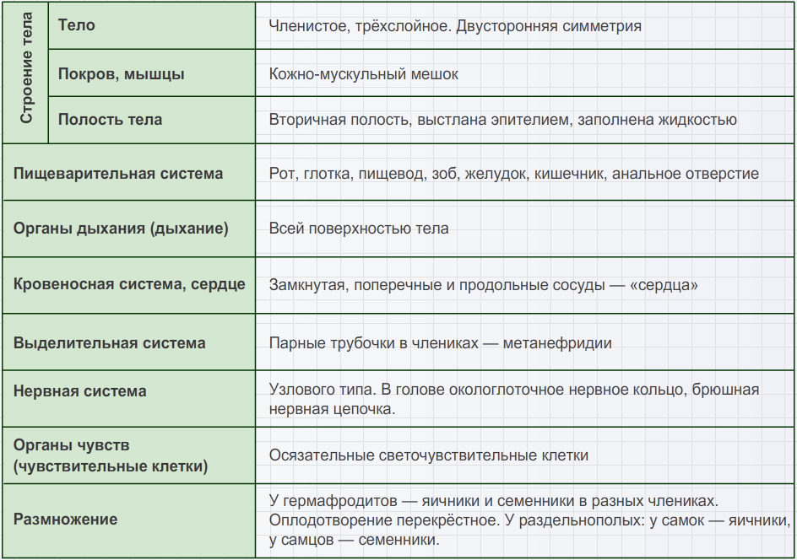

Лабораторная работа №10

Внешнее строение дождевого червя

Цель: изучить внешнее строение дождевого червя в связи с приспособлениями к среде его существования.
Материалы и оборудование: живые крупные дождевые черви, ручная лупа, лист белой бумаги.

Ход работы

- Поместите живого дождевого червя на лист бумаги. Когда он начнёт двигаться, прислушайтесь (в тишине можно услышать, как брюшные щетинки скребут по бумаге).
- Рассмотрите червя, пользуясь ручной лупой. Найдите его передний и задний концы, поясок. Обратите внимание на передний конец тела – он толще заднего и темнее окрашен.
- Определите форму тела и размеры червя. Определите брюшную и спинную стороны. Рассмотрите окраску тела на спинной и брюшной стороне.
- Проведите пальцем вдоль тела червя по брюшной стороне от заднего конца к переднему. Таким образом можно обнаружить щетинки.
- Зарисуйте внешнее строение дождевого червя, отметив щетинки, сегменты (членики) тела, ротовое отверстие, поясок, анальное отверстие.
- Напишите, как обнаруженные вами особенности строения дождевого червя связаны со средой его обитания, учитывая, что дождевые черви живут во влажной почве, богатой перегноем, и питаются органическими веществами почвы.
- Делая выводы, обратите внимание на тесную связь особенностей строения организмов со средой их обитания.

Рисунок 1. Внешний вид дождевого червя

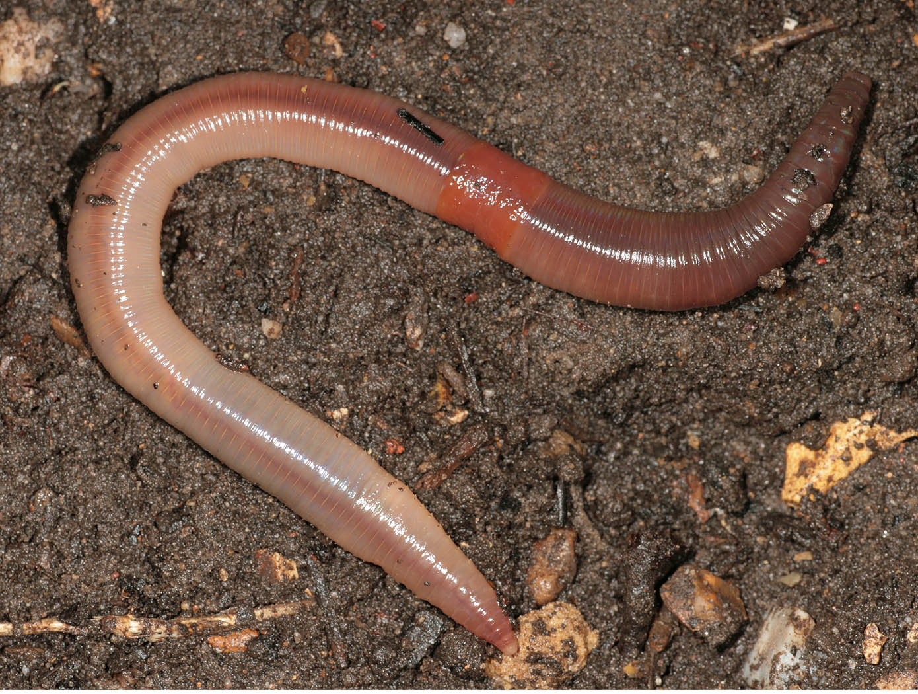

Рисунок 2. Внешнее строение дождевого червя

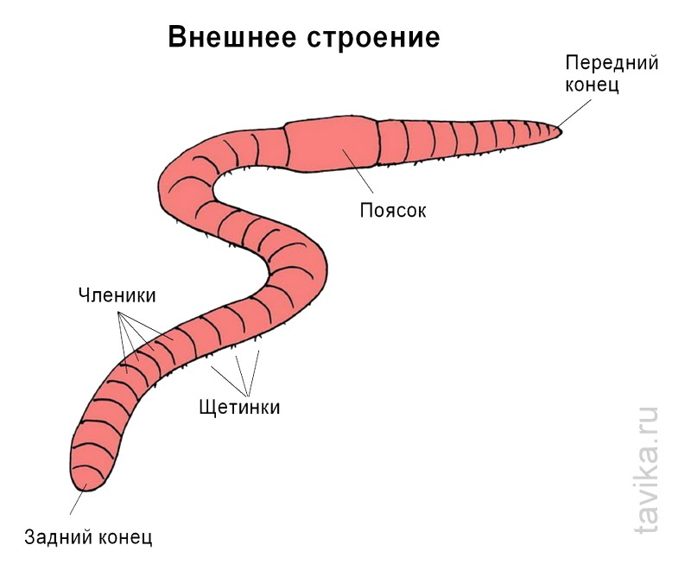

Рисунок 3. Особенности движения дождевого червя

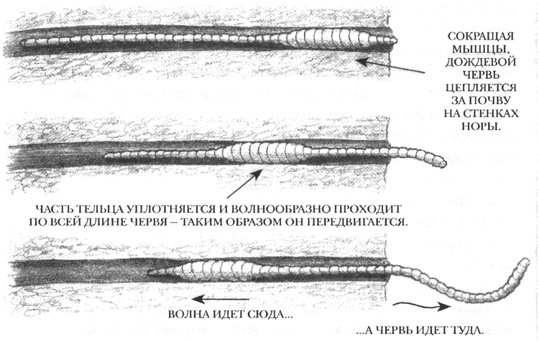

Рисунок 4. Особенности размножения дождевого червя

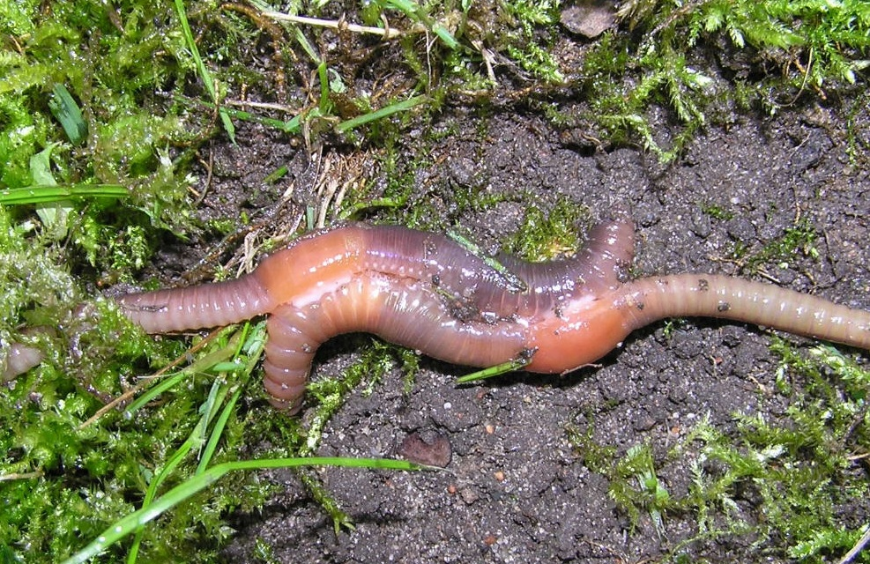

Рисунок 5. Размножение дождевого червя

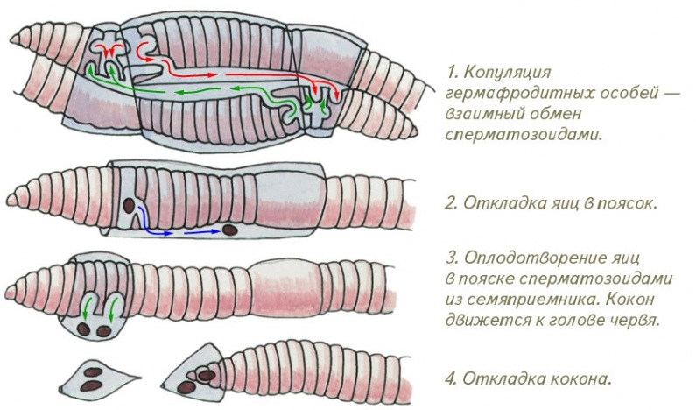

Рисунок 6. Коконы с яйцами дождевого червя

